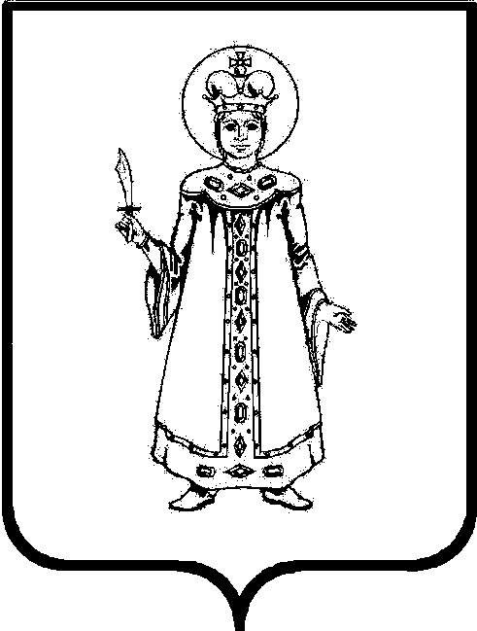

Р А С П О Р Я Ж Е Н И Е

АДМИНИСТРАЦИИ

СЛОБОДСКОГО СЕЛЬСКОГО ПОСЕЛЕНИЯ

УГЛИЧСКОГО МУНИЦИПАЛЬНОГО РАЙОНА

от 30.12.2021 № 99

О закрытии кодов
бюджетной классификации

В целях осуществления бюджетных полномочий главного администратора (администратора) доходов, установленных статьями 160.1 Бюджетного кодекса Российской Федерации, в соответствии с пунктом 2 статьи 20 Бюджетного кодекса Российской Федерации и приказом Министерства финансов Российской Федерации от 06.06.2019 № 85н «О Порядке формирования и применения кодов бюджетной классификации Российской Федерации, их структуру и принципы назначения, в соответствии с Уставом Слободского сельского поселения,
АДМИНИСТРАЦИЯ ПОСЕЛЕНИЯ ПРИКАЗЫВАЕТ:

1. Закрыть администрирование следующих кодов бюджетной классификации, закрепленных за Администрацией Слободского сельского поселения:

 | Код бюджетной классификации Российской Федерации | Наименование
571 | 2 02 25497 10 0000 150 | - Субсидии бюджетам сельских поселений на реализацию мероприятий по обеспечению жильем молодых семей
571 | 2 02 19999 10 1005 150 | - Прочие дотации бюджетам сельских поселений(дотации на реализацию приоритетных проектов)
571 | 2 02 29999 10 2032 150 | - Прочие субсидии бюджетам сельским поселений (Субсидия на реализацию мероприятий инициативного бюджетирования на территории Ярославской области (поддержка местных инициатив)
571 | 2 18 05010 10 0000 150 | - Доходы бюджетов сельских поселений от возврата бюджетными учреждениями остатков субсидий прошлых лет
2. Контроль за исполнением настоящего распоряжения возложить на Заместителя главы - главного бухгалтера Администрации Слободского сельского поселения О.Ю. Маслову.
3. Настоящие распоряжение вступает в силу с момента подписания и подлежит размещению на официальном сайте Администрации Слободского сельского поселения в сети «Интернет».

Глава Слободского сельского поселения М.А.Аракчеева

